Муниципальное бюджетное дошкольное образовательное учреждение
«Детский сад № 15 «Колобок» города Кувандыка Кувандыкского районаОренбугской области

Опыт работы
Тема: «Формирование элементарных математических представлений посредством игры у детей дошкольного возраста»

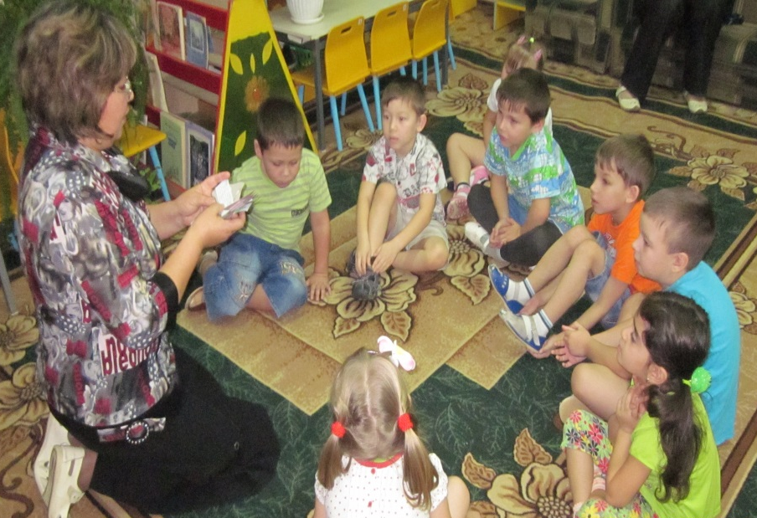

Материал подготовила:
Воспитатель ДОУ
Юлдубаева Римма Хабуловна

г. Кувандык 2014

Содержание
Название раздела
Часть 1. Актуальность и теоретическое обоснование игровых ситуаций как средство при обучении дошкольников математике.
Часть 2. Система работы.
2.1 Цель работы, задачи.
2.2 Обоснование системы работы по данной теме
2.3 Данный опыт – как система
Часть .3 Заключение
Список литературы.
Часть 4. Приложение
Приложение №1
«Картотека математических игр».
Приложение №2
Решение задач- смекалок:
Стихи- загадки «От января до декабря».
Вопросы и задания на сообразительность.
Приложение №3
Гимнастика для глаз «Весёлая неделька»
Приложение №4
Игры на закрепления количества и счета.
Приложение №5
Использование сказочных сюжетов.
Приложение №6
Игры – путешествия во времени.
Приложение №7
Игры на ориентирование в пространстве.
Приложение №8
Игры на закрепление знаний о геометрических фигурах.
Приложение №9
Игры на логическое мышление.
Приложение №10
Картотека «Коммуникативные игры»
Приложение №11
Картотека физминуток
Приложение №12
Картотека дыхательных упражнений
Приложение №13
Картотека гимнастик для глаз

Приложение №14 Математический досуг для старшего возраста по сказке «Колобок».
Приложение №15 Информация для родителей
«Развитие элементарных мыслительных операций»
Приложение №16 Консультация для воспитателей
«Умственное развитие детей»
Приложение №17 Консультация для воспитателей
«Умственное развитие детей»

Приложение №18Консультации для воспитателей
«Дидактическая игра как средство развития логического мышления»

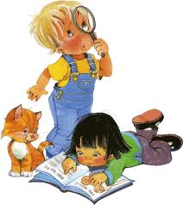
Часть 1. Актуальность и теоретическое обоснование игровых ситуаций как средство при обучении дошкольников математике.

Кто с детских лет занимается математикой,
тот развивает внимание, тренирует свой мозг,
свою волю, воспитывает настойчивость
и упорство в достижении цели.
(А. Маркушевич)
По словам В.А. Сухомлинского: «Без игры нет, и не может быть полноценного умственного развития. Игра это огромное светлое окно, через которое в духовный мир ребенка вливается живительный поток представлений, понятий. Игра это искра, зажигающая огонек пытливости и любознательности».
В своей дидактической программе Соловьева Н. показала, что маленький ребенок очень пластичен и легко обучаем, при этом важны формы обучения, оказывающие влияние на психическое развитие.
Соловьева Н. заключила, что максимальный эффект в реализации возможностей ребенка дошкольника достигается лишь в том случае, если обучение проводится в форме дидактических игр, непосредственных наблюдений и предметных занятий, различных видов практической деятельности, но никак не в виде традиционного школьного урока.
По определению Щербаковой Е.И., под математическим развитием дошкольников понимаются качественные изменения в познавательной деятельности ребенка, которые происходят в результате формирования элементарных математических представлений и связанных с ними логических операций.
Часто в начальной школе дети испытывают затруднения при освоении школьной программы по математике. Белошистая А.В. отметила, что практика начальной школы доказывает - залог успешности обучения математике - в обеспечении эффективного математического развития детей в дошкольном возрасте, в ориентации ДОУ на развитие математических способностей, познавательных интересов, в индивидуальном подходе в обучении, в математически и методически корректной передаче знаний, умений навыков.
Развитие элементарных математических представлений у детей дошкольного возраста имеет большую ценность для интенсивного умственного развития ребенка, его познавательных интересов и любознательности, логических операций (сравнение, обобщение, классификация). По моему мнению, эта тема является одной из сложных и интересных проблем дошкольного образования, так как основы логического мышления закладываются в дошкольном детстве. В современном мире математике отводится ответственная роль в развитии и становлении активной, самостоятельно мыслящей личности, готовой конструктивно и творчески решать возникающие перед обществом задачи. Это обусловлено "математизацией" и "компьютеризацией" всех сфер жизнедеятельности человека.
Проводя беседы, анкетирование родителей, я обнаружила, что многие из них считают, что главной целью обучения детей математике является обучение детей считать, а также накопление минимальных знаний, например, знакомство с цифрами и геометрическими фигурами. Родители забывают, что математика вносит большой вклад в развитие логического мышления, воспитание таких важных качеств научного мышления, как критичность и обобщенность, формирование способности к анализу и синтезу, умений выдвинуть и сформулировать логически обоснованную гипотезу и т.д.
В настоящее время проблему развития элементарных математических представлений разрабатывают как зарубежные, так и отечественные педагоги. Но, поскольку в дошкольном возрасте у детей преобладает игровая деятельность, процесс развития элементарных математических представлений у детей дошкольного возраста будет более эффективен при использовании в непосредственно образовательной деятельности игровых методов и приемов. Игровой материал способствует развитию личностных качеств ребёнка он учиться правильно себя вести в различных бытовых ситуациях, узнаёт нормы поведения в них. В процессе использования разного вида игр развивается речь, расширяется кругозор, воспитывается интерес и уважение к труду, закрепляются знания, полученные на занятиях, появляется интерес к элементарной математики. Развивающие игры влияют на формирование произвольности психических процессов: развитие памяти и внимания, посредством игры ведется работа по развитию мелкой моторики.
Актуальность исследования обусловлена рядом факторов:
- социальным заказом по развитию элементарных математических представлений у ребенка – дошкольника с момента дошкольного детства;
- возможностью совершенствования качества развития элементарных математических представлений у детей дошкольного возраста путем использования игровых методов и приемов на занятиях по математике.
Выше сказанное обусловило выбор темы моей работы: «Формирование элементарных математических представлений посредством игры».
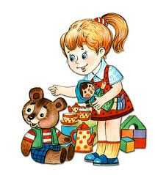
Часть 2. Система работы
Цель данного опыта:выстроить систему работы по развитию элементарных математических представлений у детей дошкольного возраста средствами игровых ситуаций.
Исходя из этого, определила
Задачи:
1. Развивать у детей мыслительные операции, восприятие, память, внимание, мышление, а также умение аргументировать свои высказывания, строить простейшие умозаключения средствами игровых ситуаций.
2. Вырабатывать умение целенаправленно владеть волевыми усилиями.
3. Побуждать познавательный интерес к математике.
4.Разработать и обобщить практический материал по использованию игровых ситуаций при обучении дошкольников математике.
Одним из условий качественного усвоения математических представлений является внимание, сосредоточенность, познавательная активность детей. А развитие произвольности процессов обусловлено интересом ребенка к деятельности, поэтому очень важно вызвать и поддерживать у дошкольника на протяжении всей непосредственно образовательной деятельности интерес к овладению знаниями. В отличие от других стимулов, интерес в очень высокой степени повышает эффективность непосредственно образовательной деятельности, так как ребёнок занимается в силу своего внутреннего влечения по собственному желанию, а значит, учится усваивать материал легко и основательно.
Когда непосредственно образовательная деятельность по математике проводится в игровой форме, это понятно и интересно детям. С каждым днём дети всё больше втягиваются в обучающий процесс, но при этом непосредственно образовательная деятельность остаётся игрой, сохраняя свою притягательность. Помимо обучения и развития, математика для дошкольников позволяет ребенку легче адаптироваться к занятиям в школе, и родителям не придется переживать, когда он пойдёт в первый класс. Математика для дошкольников позволит в полной мере раскрыть потенциал ребенка и развить математические способности.
Интерес детей дошкольного возраста проявляется к игровым персонажам. С этой целью ввожу знакомые детям по мультфильмам игровые персонажи, т.к. они являются элементом субкультуры детей. Помогая героям выполнять задания, дети удовлетворяют потребность в личностной заинтересованности и осознании собственной значимости. Присутствие игровых персонажей в непосредственно образовательной деятельности побуждает детей к математической деятельности, преодолению интеллектуальных трудностей.
Особенностью непосредственно образовательной деятельности для меня является использование рабочих тетрадей, альбомов. В этом есть свои преимущества:
- во-первых, рисование, раскрашивание, являясь одним из любимых видов деятельности детей дошкольного возраста, вызывает живой интерес к заданию;
- во-вторых, работая в рабочей тетради цветными карандашами, ребенок развивает руку.
Особую значимость имеет работа с природным раздаточным материалом, который дает возможность разного обследования предмета.
Построение непосредственно образовательной деятельности по математике базирую на основных современных подходах к процессу образования: деятельностном; развивающем; личностно-ориентированном. Наиболее эффективному проведению непосредственно образовательной деятельности по математике способствует соблюдение следующих условий:
1. учёт индивидуальных, возрастных психологических особенностей детей дошкольного возраста.
2. создание благоприятной психологической атмосферы и эмоционального настроя (доброжелательный спокойный тон речи воспитателя, создание ситуаций успешности для каждого воспитанника);
3. широкое использование игровой мотивации;
4. интеграция математической деятельности в другие виды: игровую, музыкальную, двигательную, изобразительную;
5. смена и чередование видов деятельности в связи с быстрой утомляемостью и отвлекаемостью детей;
6.развивающий характер заданий;
Особое внимание я хочу уделить здоровьесберегающим технологиям. Повсеместно использую в совместной деятельности с воспитанниками динамические и физкультурные паузы, пальчиковые и словесные игры математического характера. Подвижные игры также помогают усваивать детям в игровой, понятной им форме, программный материал.
Внедряю методы и приёмы активного обучения, где ребёнок выступает, как субъект, равноправный участник деятельности. В непосредственно образовательной деятельности применяю: игровые, проблемно-поисковые, частично-поисковые, проблемно-практические игровые ситуации, практические методы.
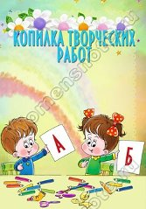
Данный опыт – как система
В дошкольном возрасте мышление ребёнка поднимается на новую, более высокую ступень развития. Обогащается содержание детского мышления.
Область познания ребёнка-дошкольника значительно расширяется. Оно выходит за пределы того, что происходит дома или в детском саду и охватывает более широкий круг явлений природы и общественной жизни, с которыми ребёнок знакомится на прогулках, во время экскурсий или же из рассказов взрослых, из прочитанной ему книги и т. д.
Отбирая игры, я исхожу из того, какие программные задачи буду решать с их помощью, как игра будет способствовать развитию умственной активности детей, воспитанию нравственных сторон личности, тренировать сенсорный опыт. Соответствует ли задача игры тому программному содержанию, которое изучается на занятиях. Вначале я разбираю игру с точки зрения ее структуры: задача, содержание, правила, игровое действие.
Забочусь о том, чтобы в избранной игре дети закрепляли, уточняли, расширяли знания и умения и в то же время не превращали игру в занятие или упражнение. Я детально продумываю, как, выполняя программную задачу, сохранить игровое действие, высокий темп игры (старший дошкольный возраст) и обеспечить возможность каждому ребенку активно действовать в игровой ситуации.
Если ребенок в игре почувствовал затруднение, я стараюсь ему помочь вспомнить, что изучали по этому вопросу на занятиях или видели во время экскурсий. Это развивает быстроту мышления, умение анализировать, делать выводы и умозаключения.
Дошкольник постепенно учится мыслить о вещах, которые он непосредственно не воспринимает, с которыми он в данный момент не действует. Ребёнок начинает выполнять различные мыслительные операции, опираясь не только на восприятие, но и на представления о ранее воспринятых предметах и явлениях.
Мышление приобретает у дошкольника характер связного рассуждения, относительно независимого от непосредственных действий с предметами. Теперь перед ребёнком можно поставить познавательные, мыслительные задачи (например, решить какую-либо головоломку).
В процессе решения подобных задач ребёнок начинает связывать свои суждения друг с другом, приходить к определённым выводам или заключениям. Таким образом, возникают простейшие формы индуктивных и дедуктивных умозаключений. На ранних этапах развития у младших дошкольников, в связи с ограниченностью их опыта и недостаточным умением пользоваться умственными операциями, рассуждения часто оказываются очень наивными, не соответствующими действительности.
Уже у ребёнка среднего дошкольного возраста можно наблюдать относительно сложные рассуждения, в которых он тонко учитывает все новые данные, обнаруживающиеся в процессе решения задачи. Знакомясь с новыми фактами, сообразуясь с явлениями действительности, ребёнок-дошкольник учится рассуждать более или менее последовательно, избегая ошибок и противоречий.
Характерной особенностью мышления дошкольников является его конкретный, образный характер. Хотя дошкольник может уже мыслить о вещах, которые он непосредственно не воспринимает и с которыми он в данный момент практически не действует, но в своих рассуждениях он опирается не на отвлечённые, абстрактные положения, а на наглядные образы конкретных, единичных предметов и явлений.
При организации умственной деятельности ребёнка-дошкольника, при сообщении ему новых знаний необходимо учитывать этот конкретный, наглядный характер детского мышления. Однако следует отметить, что при организации соответствующей воспитательной работы ребёнок к концу дошкольного возраста может достигнуть больших успехов в умении абстрагировать, в умении мыслить отвлечённо.
Ребёнок должен прийти из детского сада в школу с интересами к приобретению новых знаний, с запасом элементарных понятий об окружающей действительности, с простейшими навыками самостоятельной умственной работы.
Игровые методы сочетаю с наглядными: демонстрация натуральных объектов (предметов, явлений, работа с раздаточным материалом, демонстрация наглядных пособий). А также с детьми старшего дошкольного возраста, игровые ситуации выступают как условия закрепления представлений и умений воспитанников.
Конечно, и практические, а также наглядные методы сочетаю с игровыми и словесными. Я часто использую такие методические приёмы, как сочетание практической и игровой деятельности, решение детьми проблемно - игровых и поисковых ситуаций в рамках возрастных возможностей дошколят.
Например:
Лепка цифр. Как показывает практика, не все дети легко запоминают образ цифр. Здесь на помощь приходит прием моделирования цифр из пластилина и ее украшение. Аналогично из пластилиновых жгутиков можно моделировать и геометрические фигуры. Такой прием развивает мелкую моторику, тактильные ощущения. Его лучше включать в конце занятия, поскольку он может затянуться по времени.
Игра «Сложи из треугольников» также пользуется у детей успехом. В основе этой игры лежит работа с детьми по образцу конфеты, сложенной из треугольников.
Игры с разноцветными прищепками стимулируют созревание клеток коры головного мозга путем механического сдавливания подушек пальцев. Кроме того, из них можно сделать какой-либо предмет: цветок, елочку, ежика, солнышко и т.д.
Порядковый счет
В процессе работы порядковый счет можно сочетать его с практической работой через подвижную игру. Например, на физкультурных занятиях. Первой, второй, третьей, четвертый по счету встанет… (Иванов…). Эти упражнения способствуют закреплению порядкового счета, правильному употреблению порядковых числительных в зависимости от рода существительного).
Отгадывание и придумывание загадок о геометрических фигурах, загадки-шифровки, полные ответы на вопросы также способствуют упражнению детей в конструировании предложений.
Логические игры математического содержания воспитывают у детей познавательный интерес, способность к творческому поиску, желание и умение учиться. Необычная игровая ситуация с элементами проблемности, характерными для каждой занимательной задачи, всегда вызывает интерес у детей.
Занимательные задачи способствуют развитию у ребенка умения быстро воспринимать познавательные задачи и находить для них верные решения. Дети начинают понимать, что для правильного решения логической задачи необходимо сосредоточиться, они начинают осознавать, что такая занимательная задачка содержит в себе некий "подвох" и для ее решения необходимо понять, в чем тут хитрость.
Таким образом, в игровой форме происходит прививание ребенку знания не только из области математики, но и информатики, русского языка, он обучается выполнять различные действия, развивается память, мышление, творческие способности. В процессе игры дети усваивают сложные математические понятия, учатся считать, читать и писать. Самое главное - это привить малышу интерес к познанию. Для этого занятия должны проходить в увлекательной игровой форме.
В начале работы составила картотеку математических игр.
Развитие логики ребёнка дошкольного возраста зависит от создания условий, стимулирующих его практическую, игровую и познавательную деятельность.
В связи с этим в содружестве с родителями в группе создан математический уголок, где располагаются пособия для самостоятельной и совместной деятельности, в котором каждый ребёнок может реализовать себя, свой интерес, через практическую деятельность, где обучение идет через действие, опыт, решение проблемных ситуаций, через игру- ведущую деятельность детей. В нём представлены:
различные дидактические игры : «Шашки», несколько видов «Мозаики», «Сложи картинку из кубиков», разные по содержанию пазлы и т. д.
занимательный материал: ребусы, лабиринты, головоломки (оформлена папка, содержащая «Ребусы и головоломки»), модели дней недели, частей суток.
В совместной деятельности детей и родителей, воспитателей и детей сделана подборка книг на развитие логического мышления у дошкольников
Дизайн группы: календарь природы, математическая игротека, которая состоит из нескольких видов математических игр: «Который по счёту?», «Танграм», «Геометрическая мозаика», счётных палочек, набор цифр и математических знаков. В настоящее время я планирую работу над созданием «математического театра».
В свободной деятельности с детьми играю в сюжетно – ролевые игры «Магазин», где дошкольники совершенствуют навыки операций с числами: сложение (при «покупке» нескольких товаров считают общую сумму «покупки»), вычитание (сколько «денег» осталось после …«покупки»). Помимо математических представлений в играх такого типа развиваются социальные навыки. «Детский сад», «День рождения куклы», «Путешествие» и др. – отражение событий, традиций. ( Предлагаю накрыть стол на определённое количество гостей.) Цель: закрепление навыков счета и отсчета.
Во время прогулки ежедневно провожу разные подвижные игры, но каждая из них будет математической, если дети имеют возможность отрабатывать навыки счёта и отсчёта. Например, в подвижной игре « Два Мороза», можно спросить, (Сколько детей «заморозили» братья? А предыдущие «морозы» сколько заморозили? Кто из водящих оказался самым ловким? Почему вы так решили? Цель: Учить детей сравнивать группы закрепить навыки счета.
При отработке предметных действий с величинами (сравнение предметов путём наложения и приложения, раскладывание по возрастающей и убывающей величине, измерение условной меркой и пр.) широко использую разнообразные упражнения. На начальном этапе обучения чаще практикую репродуктивные упражнения, благодаря которым дети действуют по образцу воспитателя, что предупреждает возможные ошибки.
В своей работе я широко использую дидактические игры и упражнения математического содержания. Существенный признак дидактической игры - устойчивая структура, которая отличает её от всякой другой деятельности. Структурные компоненты: игровой замысел, игровые действия и правила.
Игровой замысел выражен в названии игры. Игровые действия способствуют познавательной активности детей, дают им возможность применить имеющийся запас знаний. Они регулируют поведение малышей, их взаимоотношения.
Дидактические игры подбираю в соответствии с программными задачами по математике и условно делю на следующие группы:
1. Игры с цифрами и числами
2. Игры- путешествия во времени
3. Игры на ориентирование в пространстве
4. Игры с геометрическими фигурами
К первой группе дидактических игр относится обучение детей счёту в прямом и обратном порядке. Использую сказочные сюжеты при знакомстве детей с образованием всех чисел в пределах 10, путем сравнения равных и неравных групп предметов. Сравниваются две группы предметов, расположенные то на нижней, то на верхней полоске счётной линейки. Это делается для того, чтобы у детей не возникло ошибочное представление о том, что большее число всегда находится на верхней полосе, а меньшее на нижней.
Играя в такие дидактические игры, как «Какой цифры не стало?», «Сколько?», «Путаница?», «Что изменилось», «У кого столько же», «Исправь ошибку» ,« Кто быстрее найдёт.»,»Посчитай яблоки», Прятки», «Убираем цифры», «Назови соседей», дошкольники учатся свободно оперировать числами в пределах 10 и сопровождать словами свои действия Дидактические игры, такие как «Задумай число», «Число как тебя зовут?», «Составь табличку», «Составь цифру», «Кто первый назовет, которой игрушки не стало?» и многие другие использую на занятиях и в свободное время, с целью развития у детей внимания, памяти, мышления
Игра «Считай не ошибись!», помогает усвоению порядка следования чисел натурального ряда, упражнения в прямом и обратном счете.
Такое разнообразие дидактических игр математического содержания, упражнений, используемых на занятиях и в свободное время, помогает детям усвоить программный материал.
Вторая группа дидактических игр - игры – путешествия во времени.
Такие как «Назови скорее», «Дни недели», «Назови пропущенное слово», «Круглый год», «Двенадцать месяцев», «Цветная неделя», «Не ошибись», которые помогают детям быстро запомнить название дней недели и название месяцев, их последовательность.
В третью группу входят дидактические игры на ориентирование в пространстве. Пространственные представления детей постоянно расширяются и закрепляются в процессе всех видов деятельности. Моя задача как педагога является научить детей ориентироваться в специально созданных пространственных ситуациях и определить свое место по заданному условию. При помощи дидактических игр и упражнений дети овладевают умением определять словом положение того или иного предмета по отношению к другому. Например, справа от куклы стоит заяц, слева от куклы – пирамида и т.д. Выбирается ребенок и игрушка прячется по отношению к нему (за спину, справа, слева и т.д.). Это вызывает интерес у детей и организовывает их на занятие. Для того чтобы заинтересовать детей, чтобы результат был лучше, я использую предметные игры с появлением какого - либо сказочного героя. Например, игра «Найди игрушку», «Ночью, когда в группе никого не было» - говорю детям, - к нам прилетал Карлсон и принес в подарок игрушки. Существует множество игр, упражнений, способствующих развитию пространственного ориентирования у детей: «Что изменилось», «Бабочка», «Расскажи про свой узор», Ребёнок рассказывает, как он расположил на ковре геометрические фигуры, в какой последовательности. Какая фигура расположилась в правом верхнем углу? И т. д. «Встань там, где я скажу!», «Что где находится?», «Путешествие по комнате» и многие другие игры.
В этих играх формируется умение определять положение предмета по отношению к другому, а также своё собственное местонахождение среди предметов..
Для закрепления знаний о форме геометрических фигур я предлагаю узнать детям в окружающих предметах форму круга, треугольника, квадрата. Например: «Какую геометрическую фигуру напоминает дно тарелки?» (поверхность крышки стола, лист бумаги и т.д.). Обращаю внимание на элементы фигур: стороны, углы.
Дидактическую игру «Геометрическая мозаика», «Укрась ёлочку», «Самолёты» использую на занятиях и в свободное время, с целью закрепления знаний о геометрических фигурах, развития внимания и воображения у детей.
В дошкольном возрасте у детей начинают формироваться элементы логического мышления т. е формируется умение рассуждать, делать свои умозаключения. Существует множество дидактических игр и упражнений, которые влияют на развитие творческих способностей у детей старшего дошкольного возраста, так как они оказывают действие на воображение и способствуют развитию нестандартного мышления. Это такие игры как «Что лишнее?», «Чем отличаются?», «Мельница», «Назови фигуру» и другие. Они направлены на тренировку мышления при выполнении действий.
В дошкольном возрасте дети должны научиться, не только последовательно выделять и описывать расположение фигур, но и находить узор по образцу и по описанию, воспроизводить его по указанию педагога. Упражнения в установлении взаимного положения фигур чаще провожу в форме дидактической игры «Что изменилось?», «Найди такой же узор» и др.
Кроме того, даю задания такого характера: продолжить цепочку, чередуя в определенной последовательности квадраты, большие и маленькие круги желтого и красного цвета. После того, как дети научатся выполнять такие упражнения, задания для них усложняются. Предлагается выполнить задание, в котором необходимо чередовать предметы, учитывать одновременно цвет и величину.
С давних пор в работе с детьми всех возрастов использую игры, сущность которых заключается в составлении плоскостных фигур - силуэтов из геометрических фигур. Квадрат, прямоугольник или овал разрезаю по определённым правилам на несколько частей так, чтобы из них можно было сложить разнообразные сюжетные фигуры .
Наиболее популярный из этих игр является «Танграм», которая представляет собой набор из семи геометрических фигур - частей квадрата. Игра очень проста и удобна в пользовании, изготовить её самостоятельно не представляет трудности. Эту интересную игру часто называют «Геометрическим конструктором» или «Головоломкой».
Игра «Танграм», как и многие другие математические игры, очень интересует детей, вызывает у них желание решить задачу (составить фигуру) самостоятельно. Игра требует гибкости мысли, находчивости, сообразительности. Использование других аналогичных игр даёт возможность рационально организовать досуг детей, их самостоятельную деятельность. Игры «Колумбово яйцо» или «Волшебный круг» также легко изготовить из плотного картона.
В своей практике я часто использую «Геометрическую мозаику». Её делаю из цветного картона. (Это небольшие геометрические фигуры; квадраты, треугольники, круги и т. д.). Их можно использовать в не ограниченном количестве в зависимости от задуманного или определённое число фигур (исходя из условий задачи). Такое, простое на первый взгляд, пособие, представляет огромные возможности для поисковой и экспериментально - исследовательской деятельности ребёнка. Освоение «Геометрической мозаики» начинаю постепенно, от простого к сложному. Предлагаю выполнить такие задания как:
-Отсчитайте два квадрата и сделайте одноэтажный дом.
-Отсчитайте четыре квадрата и сделайте двухэтажный дом.
- Посчитайте, сколько нужно отсчитать квадратов, чтобы сделать трёхэтажный дом.
Цель: научить изменять постройку путём увеличения количества деталей.
С помощью этой игры легко решаются задачи на классификацию предметов по разным признакам (цвет, форма, величина).
-сравнение предметов по длине и ширине, путем прикладывания, одного предмета к другому.
«Мозаика» как и «Танграм» предназначена для составления различных фигур на плоскости. Усложнение: учить детей объединять несколько предметов в один сюжет; строить логику рассказа в соответствии с сюжетом. (По окончании работы каждый ребёнок составляет рассказ по своей картине).
Выполняя действия со счетными палочками предлагаю старшим дошкольникам решать задачи на смекалку, составлять предметы из определённого количества палочек и т. д. В процессе таких практических действий ребята наглядно могут убедиться в правильности или ошибочности своего решения. В совместной деятельности и индивидуальной работе использую математические сказки, загадки, логические задачи, ребусы и головоломки.
В практической деятельности широко использую непосредственно образовательную деятельность с интеграцией образовательных областей: коммуникация, физическая культура, чтение художественной литературы, социализация, в которых математические задачи сочетаются с другими видами детской деятельности.
Надо помнить, что математика - одна из наиболее трудных предметов, а математические игры позволяют удерживать интерес к занятиям по элементарной математике. Поэтому с детьми старшего возраста я провожу математические досуги в форме «КВН», вечера «Загадок и отгадок» и т. д. Интерактивное, живое общение с ребёнком в аспекте диалога формирует привычку думать; идёт поиск ответа, действия, познание нового, необычного.
В процессе обучения и воспитания детей систематически провожу мониторинг уровня усвоения детьми основной общеобразовательной программы ДОУ. Уровень развития детей по математическому развитию имеет положительную динамику.
Диагностика математического развития детей
Учебный  год | Группа | Начало года |  |  |  | Конец года
 |  | Высокий | Норма | Наблюдение | Риск | Высокий | Норма | Наблюдение | Риск
2010-2011 | Средняя | 25% | 56% | 19% | - | 20% | 55% | 15% | 10%
2011-2012 | Старшая | - | 46% | 24% | 30% | 16% | 48% | 36% | -
2012-2013 | Подготови  тельная | - | 63% | 25% | 12% | 12% | 76% | 4% | 8%

В заключении хочу сказать, что с помощью развивающего обучения дети войдут в мир математики через увлекательные игры, и обучение не покажется им трудным и скучным. Дидактическая игра — явление сложное, но в ней отчетливо обнаруживается структура, т.е. основные элементы, характеризующие игру как форму обучения и игровую деятельность одновременно. Педагогическая эффективность обучения в значительной степени определятся соответствием содержания и методов в обучении возрастным особенностям детей, когда ребенок усваивает материал специфический для данного возраста в наглядно-действенной форме, с опорой на непосредственные практические или игровые действия. Поэтому дидактическая игра является непременным средством формирования элементарных математических представлений детей дошкольного возраста.
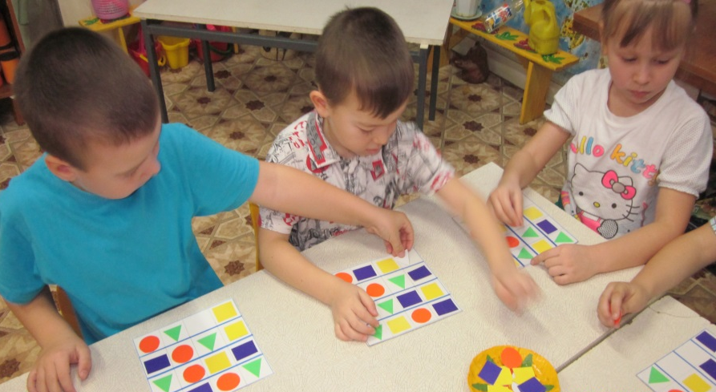
Ниже я привожу схему своей деятельности по использованию игровых и других методов в образовании детей математики.

Методы образования и воспитания дошкольников

Наглядные
(разные предметы, игрушки, таблицы, рисунки и др.)
Практические
(упражнения, опыты и продуктивная деятельность.)

Игровые
(обучающие и развивающие игры, проблемные ситуации поисково-исследовательского характера, проблемные ситуации игрового характера, загадочные сказки, словесные игровые ситуации и логические задачи в игровой форме и т.д.)

Словесные
(повествования, описания, объяснения, беседы, вопросы проблемного характера, загадки простые и нетрадиционные)

Заключение.

Регулярное использование игровых ситуаций математического содержания направленное на развитие логического мышления и интеллектуальное развитие дошкольников, способствует развитию мыслительной деятельности у детей, повышает качество математической подготовленности, позволяет детям более уверенно ориентироваться в простейших закономерностях окружающей их действительности и активнее использовать математические знания в повседневной жизни. Использование игр аналогичного типа, построенном на самом различном материале, позволяют детям подготовиться к усвоению более сложных математических задач, на следующей ступени развития.

Новизна опыта состоит:

- в подборе и систематизации разного рода игр, пособий, литературы;
- в комплексном использовании занимательного игрового материала (математического содержания) через организацию игровой деятельности (или организацию разнообразных форм детской деятельности).

